Министерство образования Республики Беларусь

Учреждения образования

Брестский государственный технический университет

Кафедра ИИТ

Лабораторная работа №2

За 3 семестр

По дисциплине КИТ

По теме: “Реестр”

Выполнила:

Студентка 2 курса

Группы АС-59

Пархоць А.В.

Проверила:

Дряпко А.В.

Брест 2021

Лабораторная работа №2

Реестр

1. Редактор реестра очень похож на проводник, а структура реестра похожа на файловую систему вашего компьютера:

— слева отображаются **разделы или “ключи”** , похожие на папки, внутри них есть **подразделы** (совсем как подпапки);

— справа отображаются **параметры** (очень похожи на файлы) и их **значения**.

Параметры могут быть разных типов. Изменяя значения параметров, как раз и происходят изменения в настройках Windows и программ.

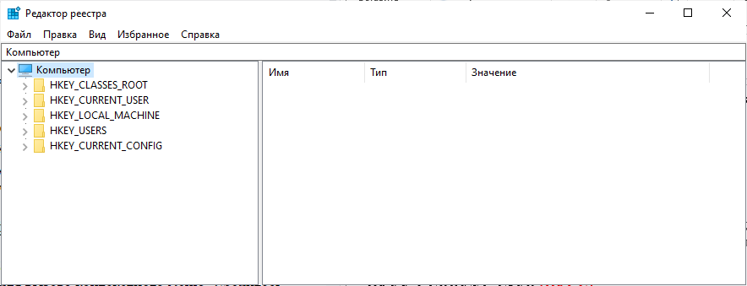

2. Корневые разделы

**HKEY_CLASSES_ROOT**

Этот раздел включает в себя ряд подразделов, в которых содержатся сведения о расширениях всех зарегистрированных в системе типов файлов и данные о COM-серверах, зарегистрированных на компьютере.

**HKEY_CURRENT_USER (HKCU)**

Эта ветвь реестра хранит настройки персональной оболочки пользователя, совершающего вход в операционную систему (меню «Пуск», рабочий стол и т. д.). В ее подразделах находится информация о переменных окружения, группах программ данного пользователя, настройках Рабочего стола, цветах экрана, сетевых соединениях, принтерах и дополнительных настройках приложений.

**HKEY_LOCAL_MACHINE (HKLM)**

Раздел содержит информацию об установленном программном обеспечении, его настройках, драйверах. Здесь же – информация, относящаяся к операционной системе и оборудованию, например, тип шины компьютера, общий объем доступной памяти, список загруженных в данный момент времени драйверов устройств, а также сведения о загрузке Windows.

**HKEY_USERS (HKU)**

Если раздел HKEY_CURRENT_USER содержит настройки текущего пользователя, то данный раздел хранит настройки Windows для всех пользователей. В его подразделах содержится информация обо всех профилях пользователей, а один из подразделов всегда соотносится с разделом HKEY_CURRENT_USER

**HKEY_CURRENT_CONFIG (HKCC)**

В этой ветви содержится информация о профиле оборудования, используемом локальным компьютером при запуске системы. Профили оборудования позволяют выбрать драйверы поддерживаемых устройств для заданного сеанса работы.

Параметры реестра делятся на три основных типа (и несколько разновидностей):

1. Строковые параметры – REG_SZ
2. Двоичные параметры – REG_BINARY
3. DWORD-параметры – REG_DWORD

Строковый параметр **REG_SZ -** Содержит строку текста, например, путь к файлу или папке («C:\Windows»).

Расширенный строковый параметр **REG_EXPAND_SZ -** Может содержать специальные переменные, например, вместо «C:\Windows» можно указать %systemroot% (фактически, это будет тот же путь, но мы можем использовать его, если не знаем заранее, куда установлена ОС).

Многострочный параметр **REG_MULTI_SZ -** Может содержать более одной строки, удобно, если нужно внести целый список.

Двоичный параметр **REG_BINARY -** Набор двоичных данных, которые отображаются в шестнадцатеричном формате. Используется для хранения информации об оборудовании.

Параметр DWORD **REG_DWORD -** Это целое число, которое может быть в двоичном, десятичном или шестнадцатеричном виде (например, 0x00000020 (32) — в скобках указано десятичное значение ключа). Длина числа – 4 байта (32 бита). Часто этот параметр работает как переключатель: 1 – включено, 0 – выключено.

3.Физическое расположение папок реестра: C:\\WINDOWS\\SYSTEM32\\CONFIG

5. Операционная система Windows для идентификации использует специальный идентификатор безопасности (Security Identifier, SID), который присваивается каждой учетной записи пользователя (а также компьютера или группы) при ее создании.

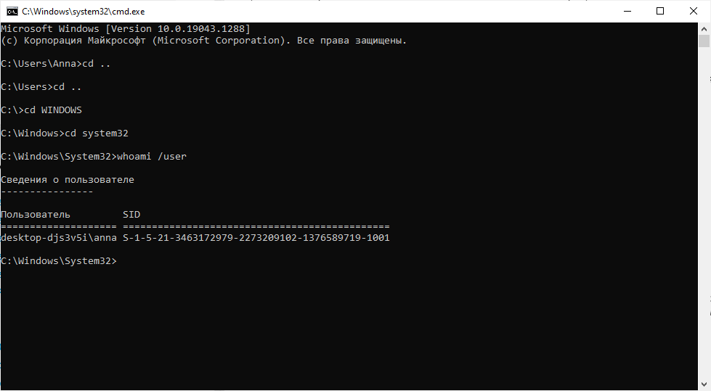

6. S-1-5-21-3463172979-2273209102-1376589719-1001

7. Создание нового раздела Test

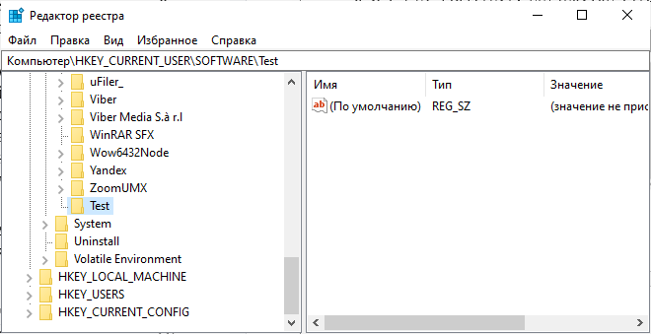

8. Создание строкового параметра CatName со значением Рыжик в созданном разделе Test.

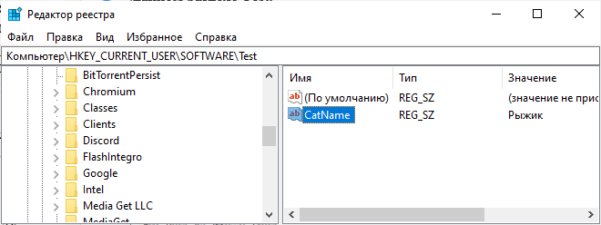

9. Создание параметра CatAge типа DWORD со значением 8 в созданном разделе Test.

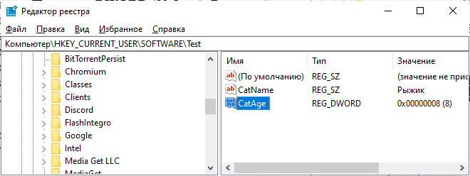

11. Вывод номер версии и номера сборки Windows в нижнем правом углу Рабочего стола

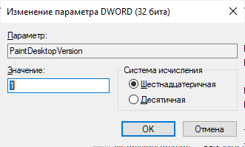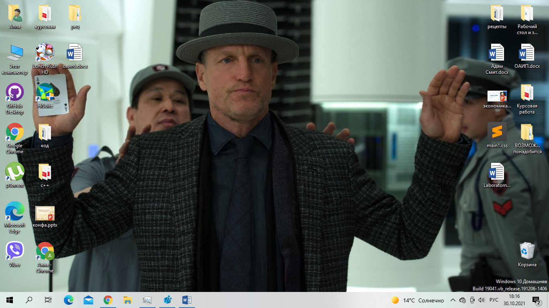

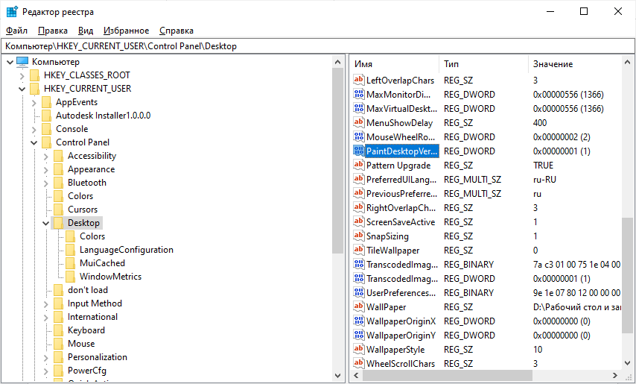

12. Скрытие все значков Рабочего стола. Компьютер. Файлы пользователя. Сеть. Корзина. Панель управления

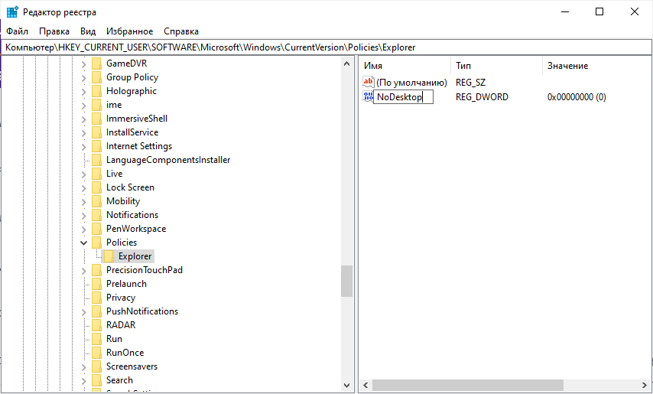

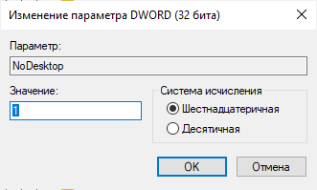

13. Параметр RecycleBinDrives=0xffffffff (4294967295) создает Корзину на всех дисках (кроме, разумеется, CD и DVD), включая сетевой

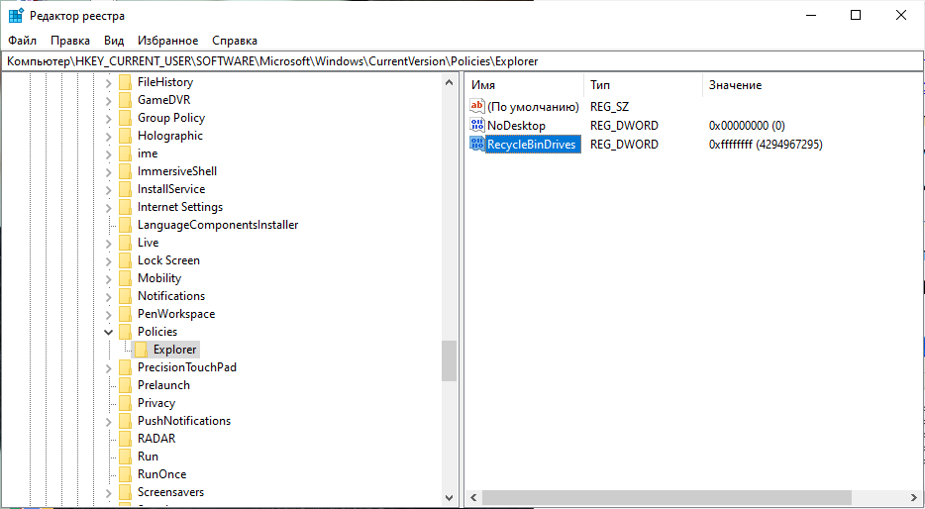

14. Скрытие пункта Свойства из контекстного меню Корзины.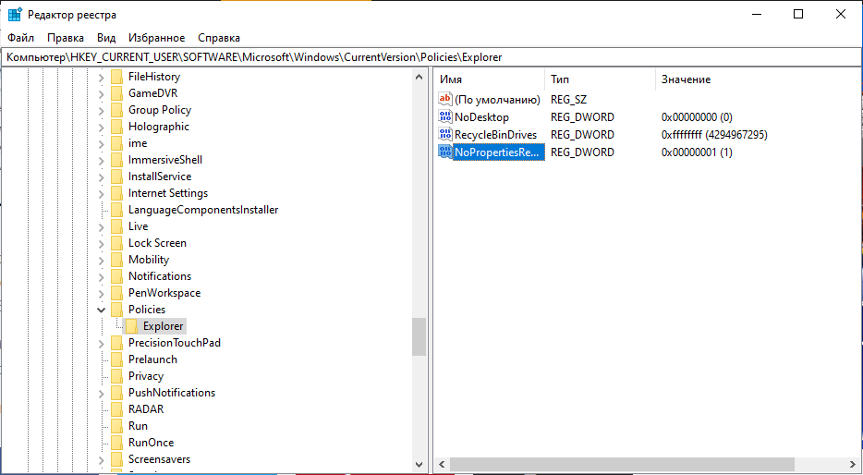

15. Запрет отображения команды Свойства в контекстном меню значка Компьютер.

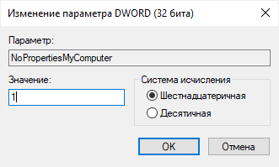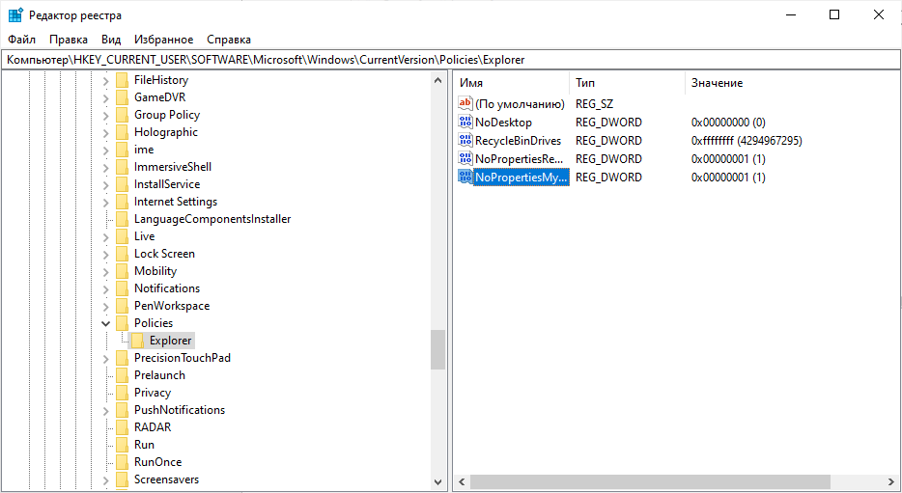

Запрет отображения команды Управление в контекстном меню значка Компьютер.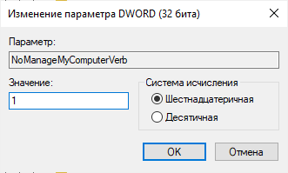

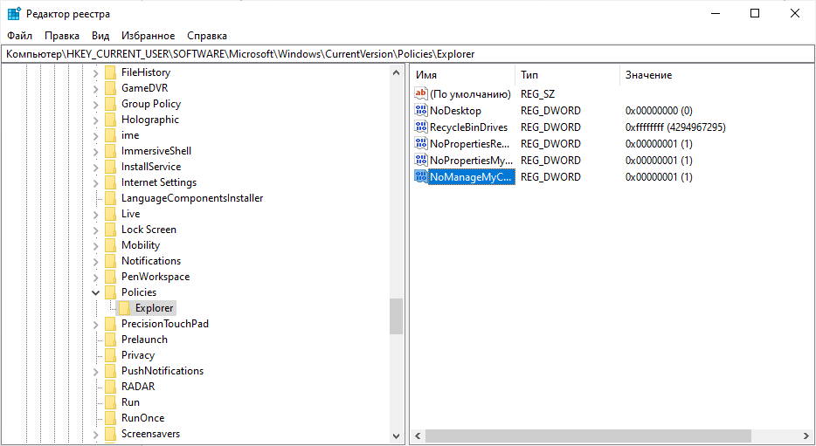

16. Скрытие значка диска А:

**►**0х00000001 — диск А:;

**►**0х00000002 — диск B:;

**►**0х00000004 — диск C:;

**►**0х00000008 — диск D:;

**►**0х00000010 — диск E:;

**►**0х00000020 — диск F:

И т.д.

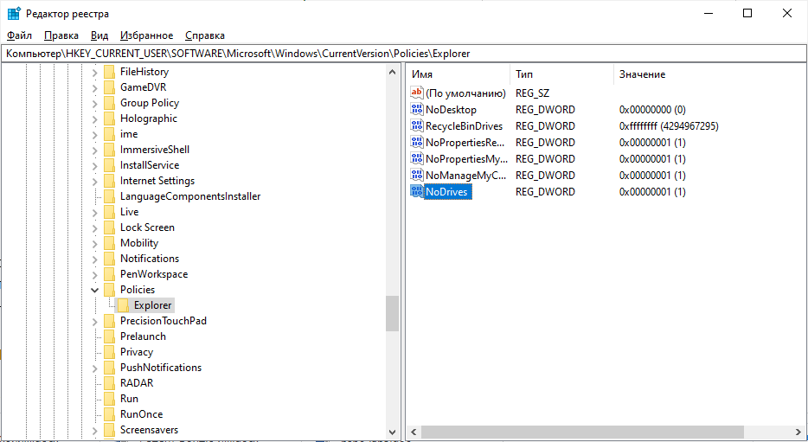

17. Запрет доступа к определенным дискам (в данном примере скрытие диска B:), не скрывая их от пользователя.

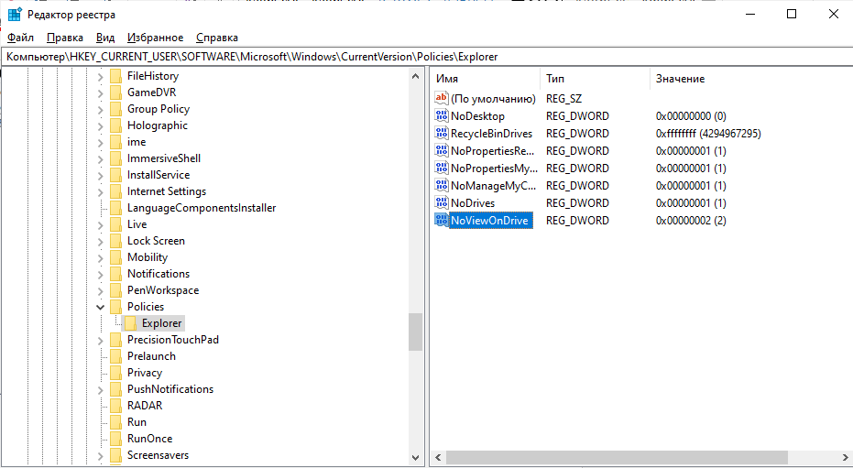

18. Изменение порядка отображения названия и буквы диска

Данный параметр может принимать следующие значения:

**►**1 — отображать букву диска справа от его метки (по умолчанию);

**►**2 — не выводить букву диска;

**►**4 — отображать букву диска слева от метки.

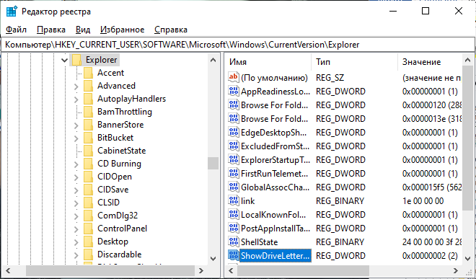

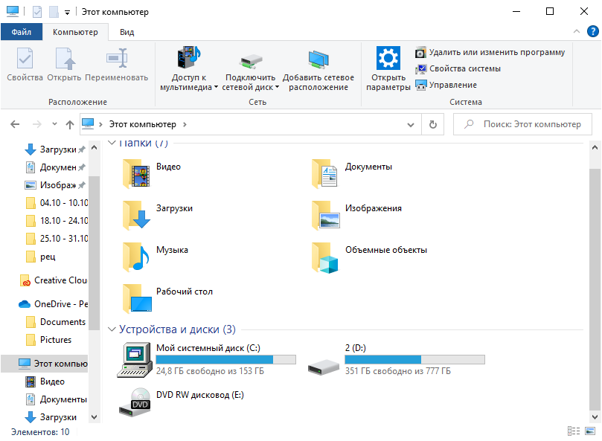

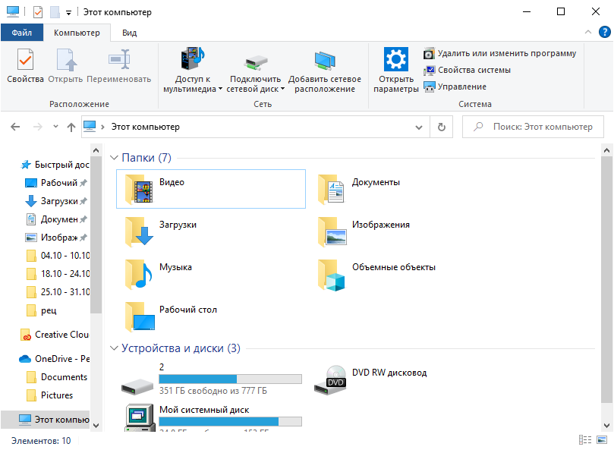

19. Изменение вида значков и описание диска в окне Компьютера и Проводника.

Для этого нужно открыть **HKLM\Software\Microsoft\Windows\CurrentVersion\Explоrer**и создайте новый подраздел **DriveIcons**. Теперь в нем необходимо создать подразделы с буквами дисков, чьи значки и описания меняем(С). Следующий шаг — создание в подразделах диска двух новых подразделов: **DefaultIcon**и **DefaultLabel**.

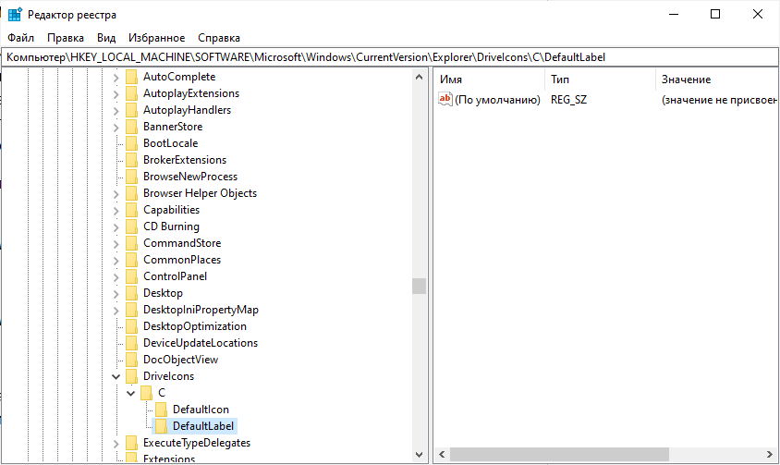

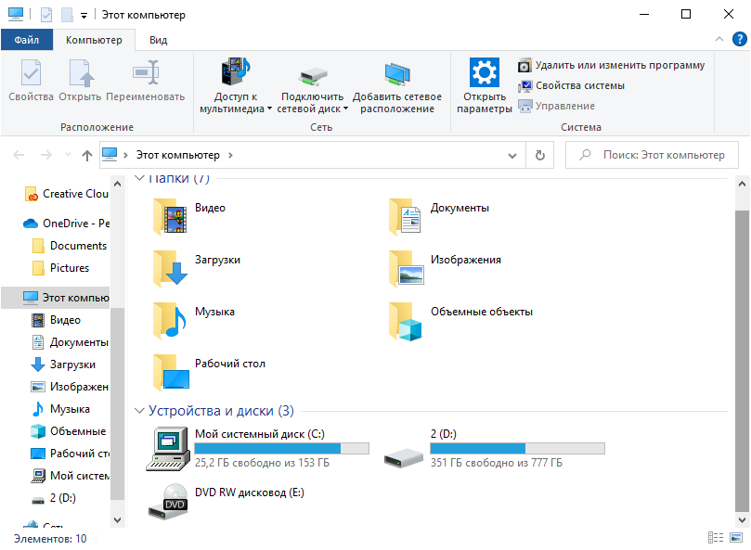

20. Удаление вкладки Оборудование и Безопасность при просмотре свойств локального диска.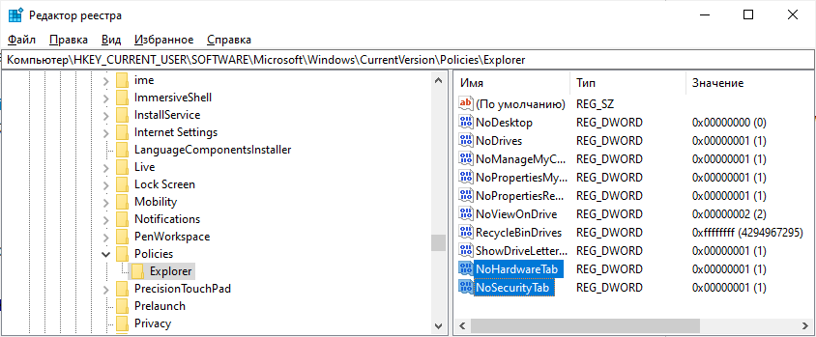

21. Настройка папок. Отключение вкладки Настройка

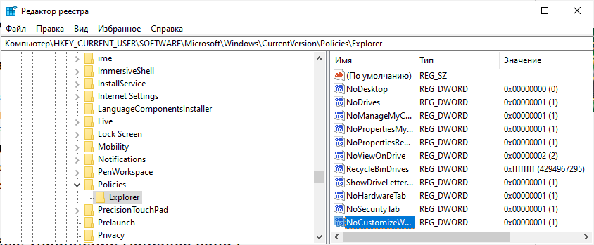

22. Изменение времени задержки перед показом окон предварительного просмотра при наведении курсора мышки на значок на Панели задач.

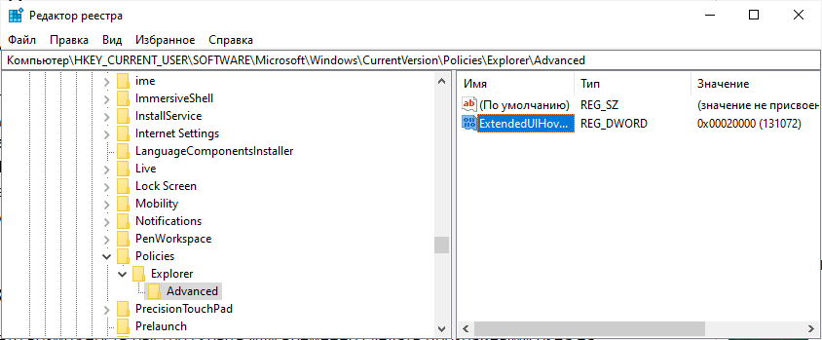

23. Aero Peek — это возможность быстро скрыть или временно сделать прозрачными окна на Рабочем столе.

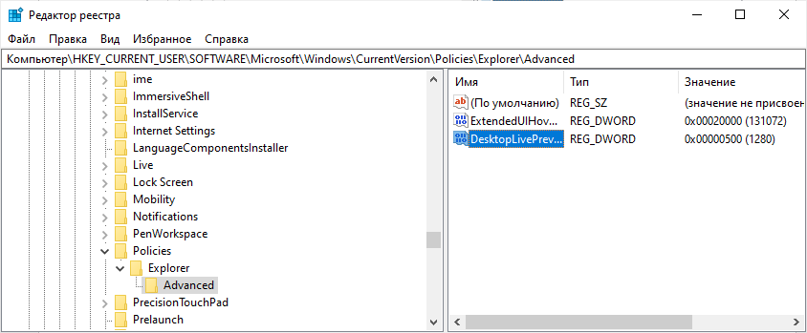

24. Панель задач. Изменение времени задержки диалоговых окон уведомлений.

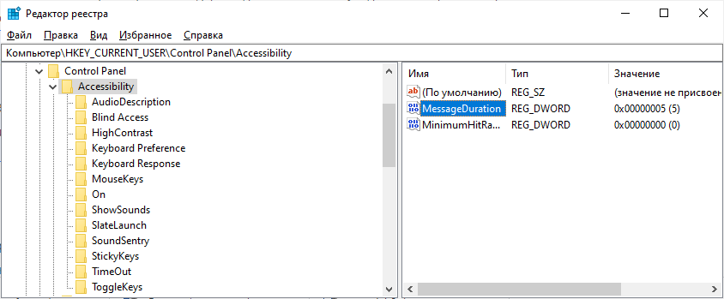

25. Панель задач. Настройка области уведомлений и значков. Скрытие области уведомлений. Блокировка доступа к настройкам области уведомлений.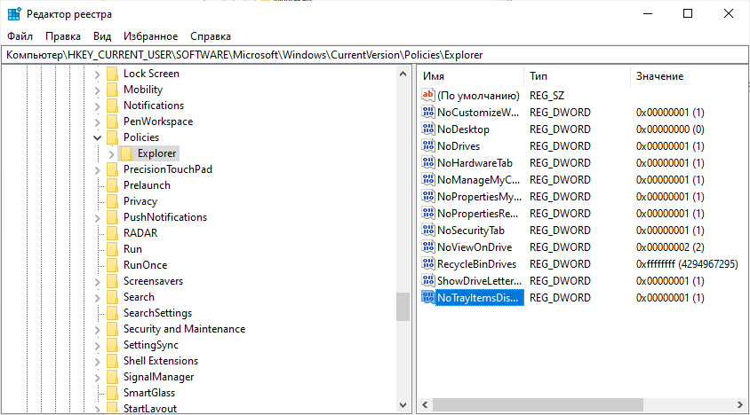

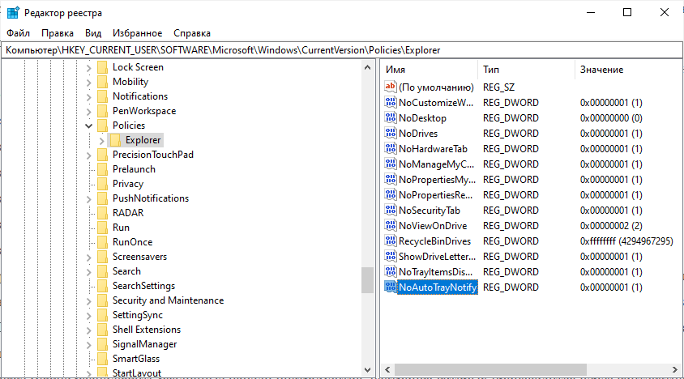

26. Панель задач. Настройка области уведомлений и значков. Отключение всплывающих уведомлений. Скрытие значка регулятора громкости. Скрытие значка «Центр поддержки». Скрытие значка сети. Скрытие значка часов. Скрытие значка «Батарея».

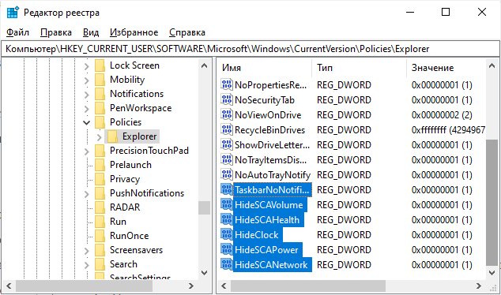

27. После установки программ, которые во время работы размещаются в области уведомлений, список значков в окне настроек увеличивается. Оставим в данном окне только те значки, которые расположены в области уведомлений на данный момент. (удаление IconStreams и PastIconStream)

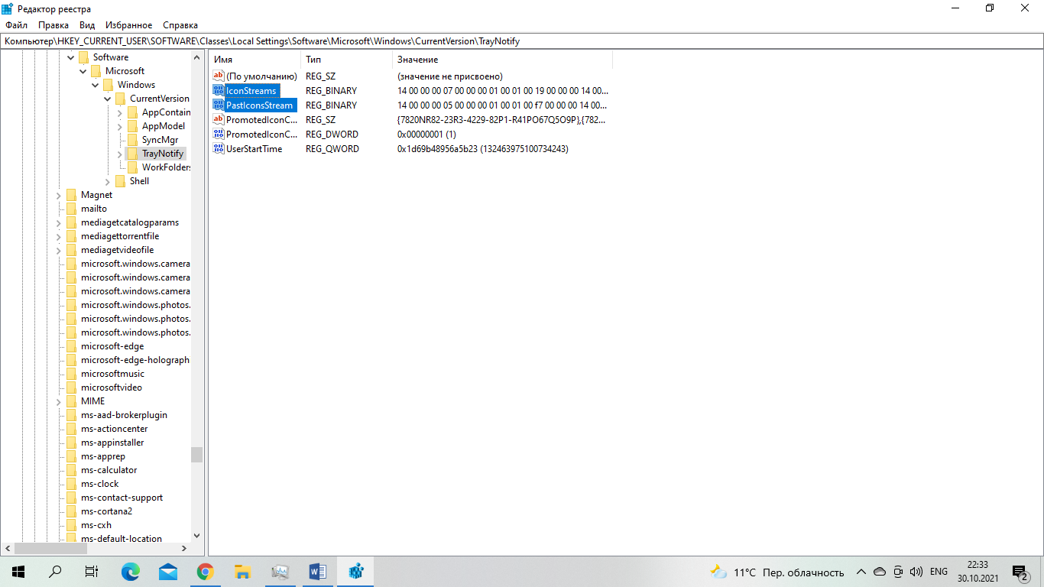

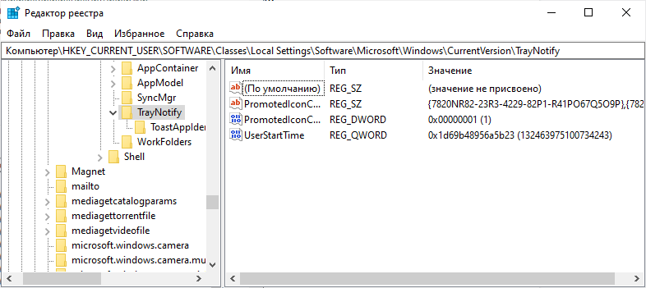

28. Скрытие Панели инструментов. Блокировка Панели инструментов. Установка запрета на перетаскивание и закрытие Панели инструментов. Установка запрета на изменение длины Панели инструментов.

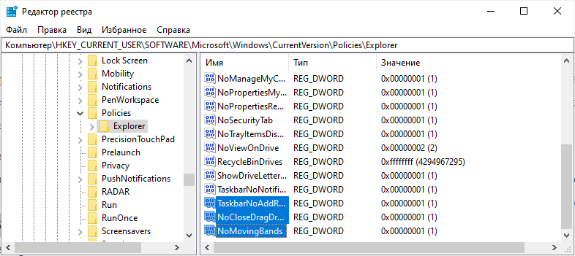

1. Проводник. Блокировка контекстного меню. Удаление пункта меню Файл из Проводника. Зпрет появление командны Запуск от имени от адменистратора (Run as…). Удаление списка дисков из меню Отправить. Запрет изменения пользователем местоположения папки Мои документы.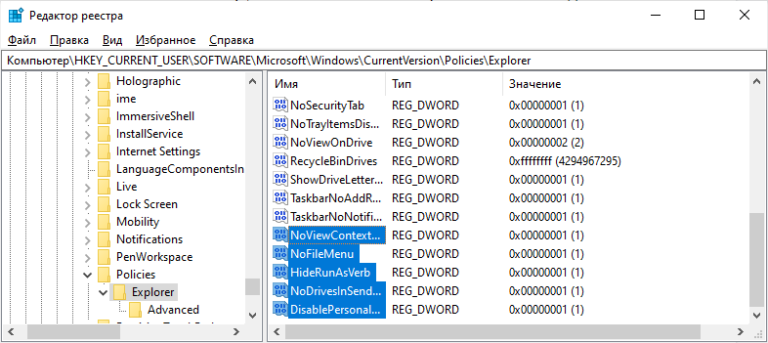

29. Настройка панели быстрого доступа. Настройка этой панели и назначение своих папок для быстрого доступа.

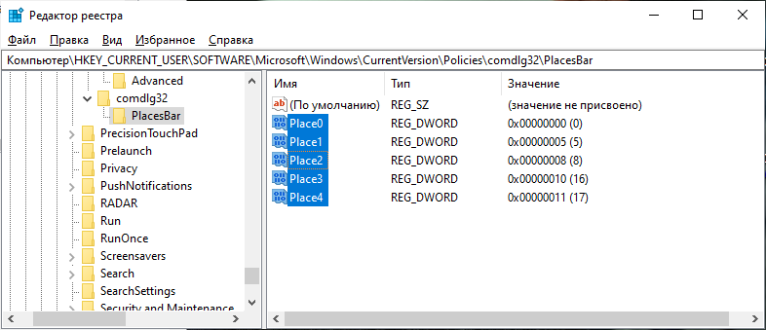

0 – Рабочий стол;

5 – Мои документы;

8 – Недавние документы;

10 – Рабочий стол;

11 – Компьютер.

30. Windows Aero. Настройка замедленной анимации окна. Отключение режим Flip3D. Отключение анимации окон Aero Shake.

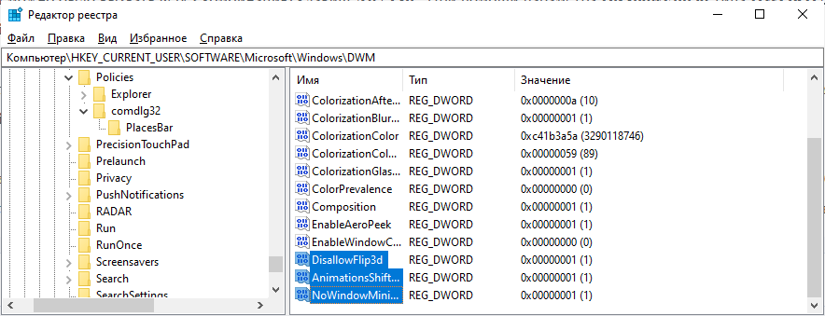

31. Кнопка Пуск. Изменение скорости появления меню. Настройка скрытия команда Все программы. Настройка скрытия значков из профиля Пользователи.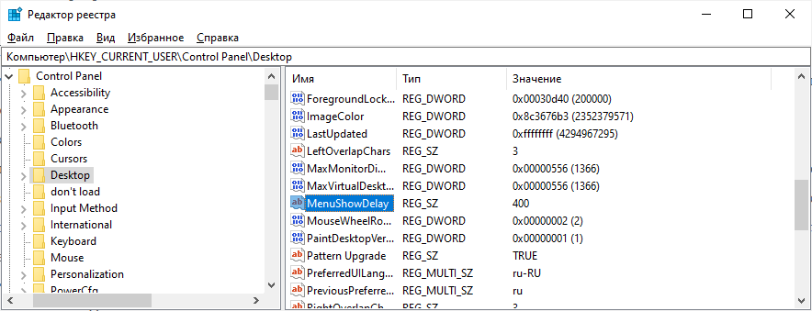

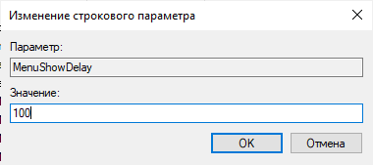

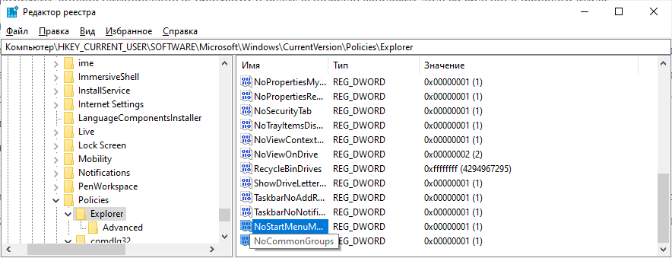

32. Установка запрета на удаление программы из раздела Панели управления Программы и компоненты. Блокировка ссылки Настройка доступа программ и умолчаний.

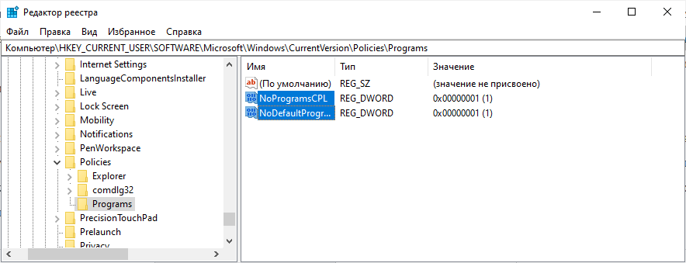

33. Персонализации. Установка запрета на смену фона Рабочего стола, запрета на смену цвета окна.

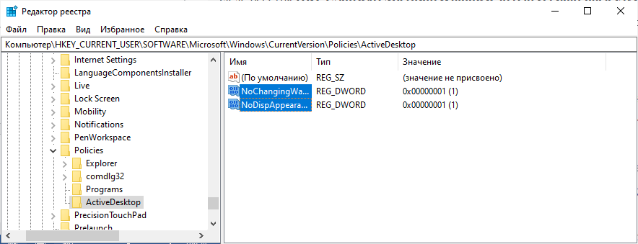

34. Экран. Изменение настройки экрана: разрешение, ориентацию, размеры текста.

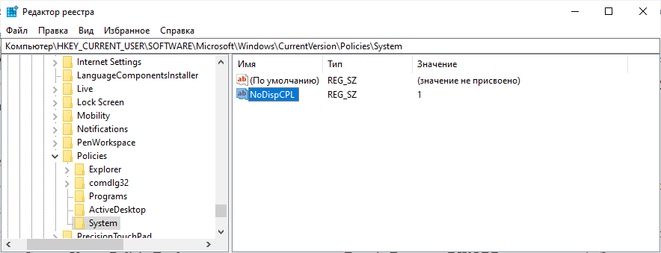

35. Установка запрета некоторым пользователям запускать определенные программы.

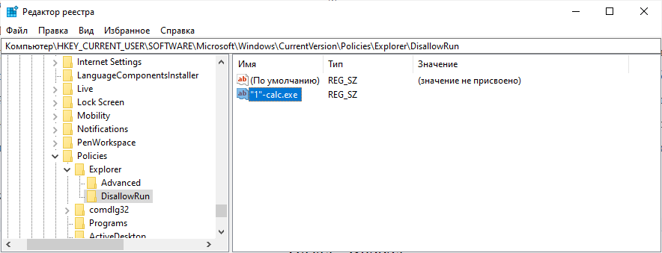

36. Установка запрета на запуск Диспетчера задач Windows.

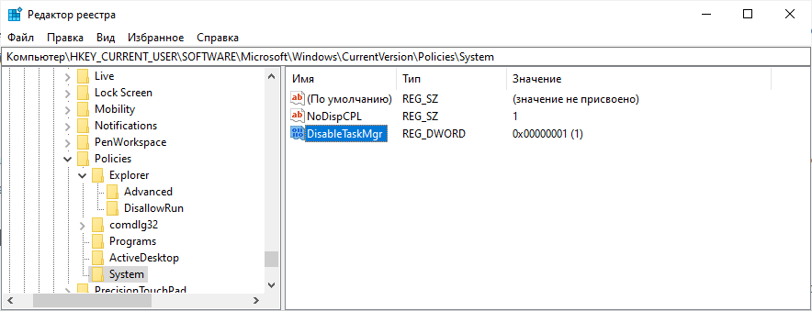

37. Изменение значения параметра Attributes.

